**第34章 项目1-博客前端：封装库--拖拽[上]**

学习要点：

1. 界面设计
2. 设置效果

本节课，我们需要对弹窗的窗口实现拖拽功能，这节课的我们分两个部分，上集我们只探讨讲窗口实现拖拽即可，下集我们讲修缮拖拽，让他的兼容性和缺陷进行修补。

1. **界面设计**

界面中的弹窗窗口可以拖到上面。

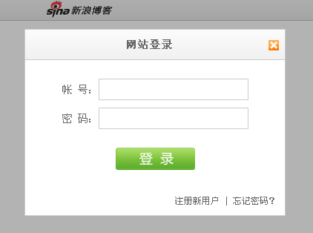

1. **设置效果**

由于我们弹窗的遮罩我们采用了clientWidth和clientHeight，导致如果有滚动条，拖出的部分就会出现空白。我们可以尝试使用offset或者scroll获取实际或者滚动条区域的内容进行遮罩，或者直接弹窗后直接去掉滚动条，禁止拖动即可。

document.documentElement.style.overflow = 'hidden'; //禁止滚动条

document.documentElement.style.overflow = 'auto'; //还原默认滚动条状态

如果要设置物体拖拽，那么必须使用三个事件：mousedown、mousemove、mouseup这三个。

//拖拽事件

for (var i = 0; i < this.elements.length; i ++) {

this.elements[i].onmousedown = function (e) {

var e = getEvent(e);

var _this = this;

var diffX = e.clientX - _this.offsetLeft;

var diffY = e.clientY - _this.offsetTop;

document.onmousemove = function (e) {

var e = getEvent(e);

_this.style.left = e.clientX - diffX + 'px';

_this.style.top = e.clientY - diffY + 'px';

}

document.onmouseup = function () {

this.onmousemove = null;

this.onmouseup = null;

}

};

}

return this;

//获取event对象

function getEvent(event) {

return event || window.event;

}